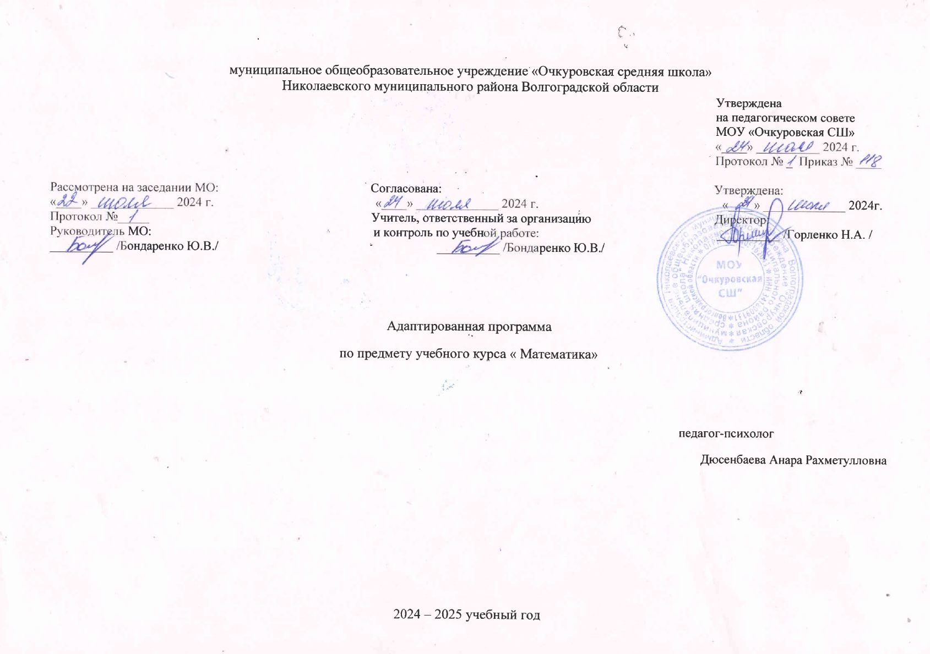

**Пояснительная записка.**

Данная рабочая программа по математике в 7 классе для детей с интеллектуальными нарушениями составлена на основании программы специально ( коррекционных) образовательных учреждений ХIII вида для 5-9 классов под редакцией В.В.Воронковой. Данная рабочая программа по математике задает перечень тем, разделов, который подлежат обязательному изучению в 7 классе и ориентирована на учебник « Математика» для 7 класса специальных (коррекционных) образовательных учреждений ХIII вида, автора Т.В. Алышевой., М.: Просвещение, 2020 г рекомендованного Министерством образования и науки Российской Федерации.

**Место курса в учебном плане.**

Программа рассчитана на 102 часа в год, по 3 часа в неделю. Из числа уроков математики выделяются часы на изучение геометрического материала.

**Содержание программы.**

Числовой ряд в пределах 1 000 000. Присчитывание и отсчитывание по 1 единице, 1 десятку, 1 сотне тысяч в пределах 1 000 000.

Сложение и вычитание чисел в пределах 1 000 000 устно  (легкие случаи) и письменно. Умножение и деление на однозначное число, круглые десятки, двузначное число, деление с остатком чисел в пределах 1 000 000 письменно. Проверка арифметических действий. Сложение и вычитание чисел с помощью калькулятора.

Сложение и вычитание чисел, полученных при измерении двумя единицами времени письменно (легкие случаи).  Умножение и деление чисел, полученных при измерении двумя единицами измерения стоимости, длины, массы, на  однозначное число,  круглые десятки, двузначное число, письменно.

Приведение обыкновенных дробей к общему знаменателю. Сложение и вычитание обыкновенных  дробей с разными знаменателями.

Десятичные дроби. Запись без знаменателя, чтение, запись под диктовку. Сравнение десятичных долей и дробей. Преобразования: выражение десятичных дробей в более крупных (мелких), одинаковых долях. Место десятичных дробей в нумерационной таблице.

Запись чисел, полученных при измерении двумя, одной единицами стоимости, длины, массы в виде десятичных дробей.

Сложение и вычитание десятичных дробей с одинаковыми и разными знаменателями.

Простые арифметические задачи на определение продолжительности, начала и конца события; на нахождение десятичной дроби от числа. Составные задачи на прямое и обратное приведение к единице; на движение в одном и противоположном направлениях двух тел.

Параллелограмм, ромб. Свойства элементов. Высота параллелограмма (ромба). Построение параллелограмма (ромба).

Симметрия. Симметричные предметы, геометрические фигуры, ось, центр симметрии. Предметы, геометрические фигуры,  симметрично расположенные относительно оси, центра симметрии. Построение точки, симметричной данной, относительно оси и центра симметрии.

**Планируемый результат.**

Изучение математики в 7 классе позволяет сформировать:

- проявление мотивации при выполнении различных видов практической деятельности на уроке математики, при выполнении домашнего задания и во внеурочной деятельности;

-, в желание и умение выполнить математическое задание правильно соответствии с данным образцом с использованием знаковой символики или инструкцией учителя, высказанной с использованием математической терминологии;

-умение организовать собственную деятельность по выполнению учебного задания на основе данного образца, инструкции учителя, с соблюдением пошагового выполнения алгоритма математической операции;

- умение использовать математическую терминологию в устной речи при воспроизведении алгоритма выполнения математической операции (вычислений, измерений, построений) в виде отчёта о выполненной деятельности и плана предстоящей деятельности (с помощью учителя);

- умение сформулировать умозаключение (сделать вывод) на основе логических действий сравнения, аналогии, обобщения, установления причинно – следственных связей и закономерностей (с помощью учителя) с использованием математической терминологии;

- навыки межличностного взаимодействия на уроке математики на основе доброжелательного и уважительного отношения к учителю и одноклассникам; элементарные навыки адекватного отношения к ошибкам или неудачам одноклассников, возникшим при выполнении учебного задания;

- элементарные навыки сотрудничества с учителем и одноклассниками; умение оказать помощь одноклассникам в организации их деятельности для достижения правильного результата при выполнении учебного задания; при необходимости попросить о помощи в случае возникновения собственных затруднений и выполнении математического задания и принять её;

- умение адекватно воспринимать замечания (мнение), высказанные учителем или одноклассниками, корригировать в соответствии с этим собственную деятельность на уроке математики;

- навыки самостоятельной деятельности при выполнении математической операции (учебного задания) с использованием учебника математики, на основе усвоенного алгоритма действия и самооценки, в том числе на основе знания способов проверки правильности вычислений, измерений, построений и пр. (с помощью учителя);

- понимание связи математических знаний с жизненными ситуациями, умение применять математические знания для решения доступных жизненных задач и в процессе овладения профессионально – трудовыми навыками на уроках обучения профильному труду (с помощью учителя);

- элементарные представления о здоровом и безопасном образе жизни, бережном отношении к природе (на основе сюжетов арифметических задач, содержания математических заданий), умение использовать в этих целях усвоенные математические знания и умения;

• начальные представления об основах гражданской идентичности, семейных ценностях (на основе сюжетов арифметических задач, содержания математических заданий).

**Тематическое планирование.**

|  |  |  |  |  |  |  |  |
| --- | --- | --- | --- | --- | --- | --- | --- |
| **№п/п** | **Тема урока** | **Кол-во**  **часов** | **Планируемый результат** | **Дата** | | **Примечание** | |
| **План** | **Факт** |
| **Нумерация чисел в пределах 1.000.000** | | | | | | |
| **1** | Числовой ряд в пределах 1 миллиона. Чтение, запись под диктовку чисел в пределах 1.000.000, изображение на калькуляторе. | 1 | **Личностные:** проявление мотивации при выполнении различных видов практической деятельности на уроке математики, при выполнении домашнего задания и во внеурочной деятельности.  **Предметные:** в желание и умение выполнить математическое задание правильно соответствии с данным образцом с использованием знаковой символики или инструкцией учителя, высказанной с использованием математической терминологии. |  |  |  |
| **2** | Разложение многозначных чисел на разрядные слагаемые. Получение числа из разрядных слагаемых. | 1 |  |  |  |
| **3-4** | Сравнение многозначных чисел | 2 |  |  |  |
| **5** | Округление чисел | 1 |  |  |  |
| **6** | Контрольная работа «Нумерация чисел» | 1 |  |  |  |
| **Числа, полученные при измерении величин.** | | | | | | |
| **7-9** | Числа, полученные при измерении величин. | 3 |  |  |  |  |
| **Сложение и вычитание многозначных чисел** | | | | | | |
| **10** | Устное сложение и вычитание чисел в пределах 1.000.000  (лёгкие случаи) | 1 |  |  |  |  |
| **11** | Сложение и вычитание чисел с помощью калькулятора | 1 |  |  |  |  |
| **12** | Письменное сложение и вычитание | 1 |  |  |  |  |
| **13** | Самостоятельная работа по теме  «Устное сложение и вычитание чисел в пределах 1.000.000» | 1 |  |  |  |  |
| **Умножение и деление на однозначное число в пределах 1.000.000** | | | | | | |
| **14** | Письменное  умножение 4-значного числа на 1-зн. Число | 1 | **Личностные:** элементарные навыки сотрудничества с учителем и одноклассниками; умение оказать помощь одноклассникам в организации их деятельности для достижения правильного результата при выполнении учебного задания; при необходимости попросить о помощи в случае возникновения собственных затруднений и выполнении математического задания и принять её.  **Предметные:** понимание связи математических знаний с жизненными ситуациями |  |  |  |
| **15** | Умножение 5, 6-значных  чисел на однозначное число | 1 |  |  |  |
| **16** | Умножение 5, 6-значных  чисел на однозначное число (нуль в середине и на конце множимого) | 1 |  |  |  |
| **17-18** | Решение примеров на порядок действий | 2 |  |  |  |
| **19** | Деление 5, 6-значных чисел на однозначное число в пределах 1.000.000.  Проверка деления умножением | 1 |  |  |  |
| **20** | Нахождение части от числа | 1 |  |  |  |
| **21** | Деление круглых многозначных чисел на однозначное число | 1 |  |  |  |
| **22** | Деление, когда в середине частного получаются нули | 1 |  |  |  |
| **23** | Деление многозначных чисел с остатком | 1 |  |  |  |
| **24** | Контрольная работа «Умножение и деление многозначных чисел на однозначное число» | 1 |  |  |  |
| **Геометрический материал.** | | | | | | |
| **25** | Отрезки | 1 |  |  |  |  |
| **26** | Окружность | 1 |  |  |  |  |
| **Умножение и деление на 10, 100,  1 000** | | | | | | |
| **27-28** | Умножение и деление  многозначных чисел на 10, 100,  1 000 | 2 |  |  |  |  |
| **29** | Деление с остатком на 10, 100, 1 000 |  |  |  |  |  |
| **Преобразование чисел, полученных при измерении** | | | | | | |
| **30** | Замена крупных мер более мелкими | 1 |  |  |  |  |
| **31** | Замена мелких мер более крупными | 1 |  |  |  |  |
| **Сложение и вычитание чисел, полученных при измерении** | | | | | | |
| **32-33** | Сложение чисел, полученных при измерении, с заменой мелких мер более крупными | 2 |  |  |  |  |
| **34** | Вычитание чисел, полученных при измерении | 1 |  |  |  |  |
| **35** | Контрольная работа «Сложение и вычитание чисел, полученных при измерении». | 1 |  |  |  |  |
|  | **Умножение и деление чисел, полученных при измерении, на однозначное число** | | | | | |
| **36** | Умножение чисел, полученных при измерении двумя единицами измерения стоимости, длины, массы, на однозначное число | 1 | **Личностные: Личностные:** проявление мотивации при выполнении различных видов практической деятельности на уроке математики, при выполнении домашнего задания и во внеурочной деятельности.  **Предметные:** в желание и умение выполнить математическое задание правильно соответствии с данным образцом с использованием знаковой символики или инструкцией учителя, высказанной с использованием математической терминологии.  **Предметные:** понимание связи математических знаний с жизненными ситуациями |  |  |  |
| **37** | Деление чисел, полученных при измерении двумя единицами измерения стоимости, длины, массы на однозначное число | 1 |  |  |  |
| **38** | Умножение чисел, полученных при измерении двумя единицами измерения стоимости, длины, массы на 10, 100, 1 000 | 1 |  |  |  |
| **39** | Деление чисел, полученных при измерении двумя единицами измерения стоимости, длины, массы на 10, 100, 1 000 | 1 |  |  |  |
| **40** | Контрольная работа «Умножение и деление чисел, полученных при измерении, на 1-зн. число». | 1 |  |  |  |
| **Умножение и деление на круглые десятки** | | | | | | |
| **41-42** | Умножение многозначных чисел на круглые десятки в пределах миллиона | 2 |  |  |  |  |
| **43** | Деление многозначных чисел на круглые десятки. Нахождение части от числа | 1 |  |  |  |  |
| **44** | Решение примеров в 2 действия. | 1 |  |  |  |  |
| **45** | Деление с остатком на круглые десятки | 1 |  |  |  |  |
| **46** | Контрольная работа «Умножение и деление многозначных чисел на круглые десятки» | 1 |  |  |  |  |
| **Умножение чисел, полученных при измерении, на круглые числа** | | | | | | |
| **47** | Умножение чисел, полученных при измерении двумя единицами измерения стоимости, длины, массы,  на круглые десятки | 1 |  |  |  |  |
| **48** | Умножение чисел, полученных при измерении двумя единицами измерения стоимости, длины, массы,  на круглые десятки | 1 |  |  |  |  |
| **49-50** | Деление чисел, полученных при измерении двумя единицами измерения стоимости, длины, массы,  на круглые десятки | 2 |  |  |  |  |
| **51** | Деление чисел, полученных при измерении двумя единицами измерения стоимости, длины, массы, на круглые десятки. | 1 |  |  |  |  |
| **52** | Самостоятельная работа по теме «Умножение и деление чисел, полученных при измерении двумя единицами измерения стоимости, длины, массы, на круглые десятки» | 1 |  |  |  |  |
| **Умножение и деление   на двузначное число** | | | | | | |
| **53** | Умножение 3 и 4-значного числа на 2-зн. число с переходом через разряд. | 1 |  |  |  |  |
| **54** | Умножение многозначных чисел на 2-зн. число (нуль в середине и на конце  множимого) в пределах 1 миллиона | 1 |  |  |  |  |
| **55** | Самостоятельная работа по теме «Умножение на 2-зн. число в пределах 1.000.000». | 1 |  |  |  |  |
| **Деление на двузначное число** | | | | | | |
| **56-57** | Деление 3-значного числа на 2-значное число (1 и 2 знака в частном) | 2 |  |  |  |  |
| **58** | Деление 4-значного числа на 2-значное число  (2 и 3 знака) | 1 |  |  |  |  |
| **59** | Деление 5 и 6-значных чисел  на 2-значное число в пределах 1.000.000. | 1 |  |  |  |  |
| **60** | Деление с остатком на 2-значное число в пределах 1.000.   Проверка  умножением. | 1 |  |  |  |  |
| **61** | Контрольная работа «Умножение и деление многозначных чисел на 2-зн. число в пределах 1.000.000». | 1 |  |  |  |  |
| **Умножение и деление чисел, полученных при измерении, на двузначное число** | | | | | | |
| **62** | Умножение чисел, полученных при измерении двумя единицами измерения стоимости, длины, массы  на 2-зн. число | 1 |  |  |  |  |
| **63** | Деление чисел, полученных при измерении двумя единицами измерения стоимости, длины, массы на 2-зн. число | 1 |  |  |  |  |
| **64** | Самостоятельная работа по теме «Умножение и деление чисел, полученных при измерении двумя единицами измерения  стоимости, длины, массы на 2-зн. число. | 1 |  |  |  |  |
| **Обыкновенные дроби** | | | | | | |
| **65** | Образование, чтение и запись обыкновенных дробей. Правильные и неправильные дроби.  Сравнение обыкновенных дробей | 1 |  |  |  |  |
| **66-67** | Замена неправильной дроби смешанным числом Сложение обыкновенных дробей с одинаковыми знаменателями. | 2 |  |  |  |  |
| **68** | Вычитание обыкновенных дробей с одинаковыми знаменателями.  Вычитание из единицы, из целого числа. | 1 |  |  |  |  |
| **69** | Самостоятельная работа по теме «Сложение и вычитание обыкновенных дробей с одинаковыми знаменателями» | 1 |  |  |  |  |
| **Приведение обыкновенных дробей к общему знаменателю** | | | | | | |
| **70** | Приведение обыкновенных дробей к общему знаменателю I случай | 1 |  |  |  |  |
| **71** | Приведение обыкновенных дробей к общему знаменателю II случай. | 1 |  |  |  |  |
| **Сложение и вычитание дробей с разными знаменателями** | | | | | | |
| **72** | Сложение обыкновенных дробей с разными знаменателями. | 1 |  |  |  |  |
| **73** | Вычитание обыкновенных дробей с разными знаменателями | 1 |  |  |  |  |
| **74-75** | Сложение и вычитание обыкновенных дробей с разными знаменателями | 2 |  |  |  |  |
| **76** | Контрольная работа «Сложение  и вычитание обыкновенных дробей с разными знаменателями». | 1 |  |  |  |  |
| **Десятичные дроби** | | | | | | |
| **78** | Получение десятичных дробей. Запись без знаменателя. Чтение и  запись под диктовку. Место десятичных дробей в нумерационной таблице | 1 |  |  |  |  |
| **79** | Запись чисел, полученных при измерении двумя, одной единицами стоимости, длины, массы,  в виде десятичных дробей (10) | 1 |  |  |  |  |
| **80** | Выражение дробей в более крупных (мелких), одинаковых долях. Сравнение десятичных дробей, долей. | 1 |  |  |  |  |
| **Сложение и вычитание десятичных дробей** | | | | | | |
| **81** | Сложение и вычитание десятичных дробей с одинаковыми знаменателями. | 1 |  |  |  |  |
| **82** | Сложение и вычитание десятичных дробей с  разными знаменателями. | 1 |  |  |  |  |
| **83** | Самостоятельная работа по теме «Сложение и вычитание десятичных дробей» | 1 |  |  |  |  |
| **Нахождение десятичной дроби от числа** | | | | | | |
| **84** | Нахождение десятичной дроби  от числа | 1 |  |  |  |  |
| **85** | Решение задач на нахождение десятичной дроби от числа | 1 |  |  |  |  |
| **Меры времени** | | | | | | |
| **86** | Таблица мер времени. Определение времени по часам | 1 |  |  |  |  |
| **87** | Виды многоугольников. Периметр. | 1 |  |  |  |  |
| **88** | Сложение чисел, полученных при измерении двумя единицами времени. | 1 |  |  |  |  |
| **89** | Вычитание чисел, полученных при измерении двумя единицами времени | 1 |  |  |  |  |
| **90-91** | Решение задач на определение продолжительности события. | 2 |  |  |  |  |
| **92-93** | Решение задач на определение начала и конца события | 2 |  |  |  |  |
| **94** | Контрольная работа «Сложение и вычитание мер времени». | 1 |  |  |  |  |
| **95-96** | Решение задач на встречное движение двух тел | 2 |  |  |  |  |
| **97** | Решение задач на движение в одном направлении | 1 |  |  |  |  |
| **98** | Решение задач на движение в противоположном  направлении. | 1 |  |  |  |  |
| **Повторение** | | | | | | |
| **99** | Все действия с многозначными числами | 1 |  |  |  |  |
| **100** | Все действия с числами, полученными при измерении | 1 |  |  |  |  |
| **101** | Повторение геометрического материала. | 1 |  |  |  |  |
| **102** | Итоговая контрольная работ | 1 |  |  |  |  |